Муниципальное общеобразовательное административное учреждение
«Средняя общеобразовательная школа №86»

Пояснительная записка
к проекту по элективному курсу "Компьютерная графика"
«Знакомство с основами безопасности в интернете»

Работу выполнил ученик 11Т класса: Шарков Марк
Руководитель проекта: Спивак Татьяна Юрьевна

Оренбург
2024
Содержание:
Оглавление
Введение 3
Глава 1. Теоретическая часть 7
Глава 2. Разработка сайта 14
Заключение 17
Список использованной литературы 18
Приложение А 19
Приложение Б 20
Приложение В 21

Введение
Мы пользуемся смартфонами, компьютерами, планшетами – все они собирают информацию об использовании. Мы оплачиваем покупки в онлайн-банках, бронируем билеты и общаемся с друзьями онлайн. Дети делают домашнее задание онлайн. В интернете мы работаем, общаемся и даже ищем вторую половинку.
Интернет-пространство меняется с бешеной скоростью, а проблемы с приватностью данных усугубляются.
Информация – это деньги. Это главная причина, по которой вашим личным данным угрожает опасность.
В целом, проект по безопасности в интернете помогает пользователям стать более осведомленными о возможных угрозах, предоставляет им необходимые знания и инструменты для защиты себя в онлайн-среде и, следовательно, повышает безопасность в интернете.

  - Актуальность проекта
Проект по теме "Интернет безопасность и интернет угрозы, безопасная работа в интернете" в настоящее время является крайне актуальным. Постоянно растущее число пользователей Интернета на всем мире, необходимость постоянной работы в онлайн-среде в связи с расширением списка доступных на аудитории услуг онлайн, всё это делает Интернет одним из главных источников информации и коммуникации в современном обществе.
В наше время кибератаки, вирусы, хакерские атаки и другие интернет-угрозы стали повседневной реальностью жизни в интернете. Эти угрозы могут нанести серьезный ущерб как физической, так и финансовой безопасности пользователей интернета.
Проект по безопасности в интернете позволяет обучить пользователей Интернета основам безопасной работы в онлайн-среде и как уберечь себя от возможных угроз.
  - Проблема
Отсутствие знаний у пользователей в интернет безопасности. Недопонимаем важности основ безопасности в интернете таких как: защита паролей, безопасный выбор программного обеспечения, антивирусы и многое другое.
  - Объект
Безопасность в интернете.
  - Предмет
Исследование угроз и способов их решения для безопасности в интернете.
  - Цель исследования
Рассмотреть часто-встречающиеся угрозы в интернет пространстве, создать рекомендации для обеспечение безопасности.

  - Задачи
- Рассмотреть возможные угрозы в интернете
- Узнать разнообразие и классификацию интернет угроз
- Разработать рекомендации для безопасного пользования
- Создать сайт с информацией по теме проекта
  - Степень разработанности проблемы
Данная тема с каждым днем становится все более актуальной, поэтому в Интернете можно найти целое множество проектов.
  - Методы
- Классификация
- Поиск
- Анализ
  - Методики моего проекта
- Теоретическая часть
- Практическая часть
  - Практическая значимость проекта
Продукт, предоставленный в этом проекте, содержит информацию о том, как обезопасить себя в интернете.
  - Предполагаемы результаты
В ходе моего проекта я планирую создать сайт на котором расскажу о распространенных угрозах в наше время и методах их решения.
  - Проектный продукт
Проектным продуктом моего исследования является сайт с рекомендациями.
  - Портрет целевой аудитории
Целевой аудиторией моего проекта являются родители и дети в возрасте от 8 и более лет.
  - Конкуренты (аналоги). Конкурентное преимущество
В интернет пространстве присутствует довольно больше количество сайтов по данной теме, но в них достаточно лишний информации несвязанной с темой.
  - Ресурсная карта
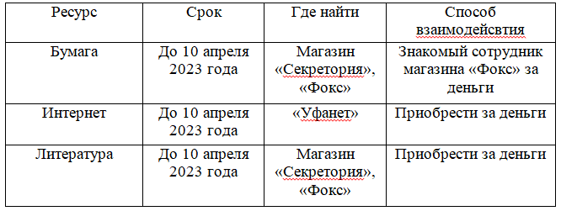

  - Смета расходов
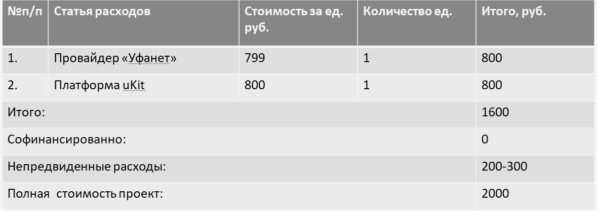

Глава 1. Теоретическая часть
1.1 Что такое интернет безопасность?
Интернет безопасность - это совокупность мер, направленных на защиту пользователей в сети Интернет от различных видов киберугроз. Это тема одновременно и проста и сложна, ведь в чем заключается сложность просто установить антивирус на свой ПК, но на самом деле все не так легко как кажется по началу. Проще говоря, интернет безопасность – это процесс соблюдения определенных правил и мер, с целью обеспечить свою безопасность в сети. [6]

  - 1.2 История развития интернет безопасности
В начале 90-х годов компания Netscape Communications Corporation создала SSL/TLS протоколы для обеспечения безопасной передачи данных в Интернете. Протокол Secure Sockets Layer (SSL) был разработан корпорацией Netscape Communications для обеспечения аутентификации, целостности и секретности трафика на сеансовом уровне модели OSI. В январе 1999 года на смену SSL v3.0 пришел протокол TLS vl.O (Transport Layer Security) последняя версия TLS v.1.2 описывается в RFC 5246. С точки зрения выполняемых действий, различия между этими протоколами SSL и TLS весьма невелики, в то же время, они несовместимы друг с другом.
SSL обеспечивает защищенное соединение, которое могут использовать протоколы более высокого уровня — HTTP, FTP, SMTP и т. д. Наиболее широко он используется для защиты данных, передаваемых по HTTP (режим HTTPS). Для этого должны использоваться SSL-совместимыс web-ссрвср и браузер.
Протокол предусмагривает два этапа взаимодействия клиента и сервера:
1) установление SSL-ссссии (процедура «рукопожатия», от англ, «handshake»), на этом этапе может производиться аутентификация сторон соединения, распределение ключей сессии, определяются настраиваемые параметры соединения;
2) защищенное взаимодействие.
Затем появились первые антивирусы, которые защищали пользователей от заражения вирусами, троянами и другими злонамеренными программами.
В 2002 году правительство США начало разработку стандарта безопасности данных в Интернете - HIPAA, который был создан для защиты медицинской информации. В 2004 году был создан стандарт PCI DSS(1), который регулирует обработку данных, связанных с платежными картами.
(1) PCI DSS (Payment Card Industry Data Security Standard) — стандарт безопасности данных индустрии платежных карт.

  - 1.3 Какими были первые антивирусы?
Несмотря на то, что еще в 1961 году была создана игрушка Darwin для компьютеров IBM 7010, которую многие называют прообразом первого вируса, история создания вирусных и антивирусных программ началась еще в начале 70-х годов XX века.
Именно тогда мало кому известный, но очень талантливый программист Боб Томас сумел создать прототип первого электронного вируса. Он назвал его The Creaper, а сама идея программы возникла у него на фоне интереса к вопросу касаемо возможности существования самовоспроизводящихся программ, которые способны перемещаться с одного компьютерного устройства на другое.
А если ты создаешь прототип вируса, то должен создать и первый прототип антивируса, который должен справляться с ним, выявлять такой софт и прекращать его работу.
Именно поэтому Томасом была придумана еще одна разработка – антивирус Reaper. Его ключевыми функциями были:
- Поиск вируса The Creaper.
- Нейтрализация этой программы, прекращение работы этого софта.
Но несмотря на то, что Боб Томас внес невероятный вклад в развитие программ, предшествовавших возникновению первых полноценных антивирусов, он был всего лишь разработчиком первых прототипов вирусного и антивирусного ПО.
Уже в 80-е годы появились первые полноценные антивирусные программы, которые были придуманы такими людьми как Энди Хопкинс (две разработки под названием BOMBSQAD и еще CHK4BOMB). А спустя всего лишь год специалист по имени Джи Вонг сумел придумать программу DRPROTECT, появившуюся в 1985 году и блокировавшую все операции, осуществляемые сторонними приложениями и софтом через BIOS.
К тому времени вирусные угрозы были уже вполне реальными, а не возникающими по воле программистом в специализированных лабораториях и научно-исследовательских комплексах.

  - 1.4 Виды угроз в интернете
В современном цифровом мире угрозы в интернете стали огромной проблемой для миллионов пользователей по всему миру. Угрозы в интернете могут быть множественными и разнообразными, и благодаря технологическому прогрессу они постоянно обновляются и усложняются. Однако можно выделить несколько основных типов угроз в интернете:
- Вирусы и вредоносные программы - это программы, которые могут повредить компьютеру и украсть личные данные пользователя. Они могут распространяться через электронную почту, сайты и другие устройства

- Фишинг – это одна из наиболее распространенных угроз в интернете, которая включает атаки на выходы пользователей в Интернет с целью получения их личных данных, таких как пароли, номера карты и другие конфиденциальные данные. Криминальные элементы умело маскируют свои сайты.

- Программные вымогатели — это злонамеренные программы, которые блокируют доступ к файлам на вашем компьютере и требуют оплату для их восстановления. В большинстве случаев, когда программа была успешно запущена на вашем компьютере, вы увидите сообщение, указывающее, что ваши данные были зашифрованы.

- Вредоносная реклама - это способ распространения вредоносных программ через контекстную рекламу, которая используется на сайтах и в приложениях. Когда пользователь посещает веб-страницу или использует приложение, вредоносная реклама может перенаправлять пользователя на нежелательные сайты или устанавливать вредоносное ПО на компьютер пользователя.
Принимая во внимание эти и другие варианты угроз в интернете, пользователи должны уделять большое внимание своей безопасности, соблюдать предосторожность, использовать антивирусное ПО, никогда не делиться личными данными, если не уверены в безопасности соединения, и действовать аккуратно в сети. [6]

  - 1.5 Методы защиты в интернете
Антивирус – это специальное программное обеспечение, которое защищает компьютер от вирусов, троянов, червей и других вредоносных программ. Его задача заключается в обнаружении и нейтрализации угроз на компьютере. Несмотря на то, что антивирус не гарантирует 100% защиту, он является ключевым инструментом в поддержании безопасности в интернете и на других площадках.
Влияние антивируса на безопасность в интернете заключается в следующем:
- Обнаружение вредоносных программ: Антивирус сканирует файлы, скачиваемые из интернета на предмет наличия вредоносных элементов. Он способен обнаружить и блокировать многие виды вирусов и троянов.
- Предотвращение фишинговых атак: Антивирус может также предотвращать фишинговые атаки. Они могут прийти в виде электронных писем или на фиктивных сайтах, которые могут запрашивать вашу личную информацию. Антивирус может идентифицировать и блокировать вредоносный контент и помочь избежать опасности.
- Обновление базы данных: Антивирусное ПО должно регулярно обновлять свою базу данных, чтобы знать о наиболее новых и опасных вирусах. Эти обновления содержат информацию о новых угрозах, которые могут угрожать вашей безопасности. Этим образом, антивирус помогает контролировать и предотвращать новые угрозы, удерживая вашу систему в безопасности.
При использовании сайтов с постоянным шифрованием данных (HTTPS) обеспечивается безопасность передачи информации между вашим устройством и сервером сайта.
HTTPS - это протокол, который обеспечивает безопасность передачи данных с помощью шифрования. Когда вы вводите личную информацию на сайте, например, логин и пароль, ваш браузер шифрует эту информацию, что делает её недоступной для посторонних. [5]
Но не только это делает HTTPS наиболее безопасным протоколом для передачи данных в интернете. Включение SSL-шифрования обеспечивает дополнительные преимущества:
1. Защита от межсетевых атак: внедрение SSL-шифрования может помочь защитить ваш сайт от атак типа Man-in-the-middle, при которых злоумышленник пытается перехватить данные, передаваемые между браузером и сервером. [1,5]
2. Верификация сервера: SSL-сертификат связывает определенный домен с конкретным сервером, подтверждая тем самым, что посетитель находится на том сайте, где ему полагается находиться. [1,5]
3. Усиление доверия к сайту: наличие SSL-сертификата и отображение зеленого замка в адресной строке браузера, обозначающего защищенное соединение, поднимает уровень доверия пользователей к сайту. [1,5]
Двухфакторная аутентификация является одним из наиболее эффективных способов защиты аккаунтов и данных пользователей в интернете. Этот процесс требует от пользователя ввода двух подтверждающих факторов для доступа к конкретной учетной записи или веб-ресурсу. Это могут быть пароль и код, отправляемый на мобильный телефон пользователю в режиме реального времени, отпечаток пальца и пароль, или ответ на контрольный вопрос и отпечаток пальца. [7]
Вот несколько причин, почему важно использовать двухфакторную аутентификацию для безопасности в интернете:
1. Безопасность: сразу после появления в интернете личных данных ваши аккаунты могут быть скомпрометированы. Двухфакторная аутентификация обеспечивает более высокий уровень безопасности, чем обычная аутентификация паролем.
2. Защита от взлома пароля: Даже если злоумышленник поймает ваш пароль, а также другую конфиденциальную информацию, ему все равно будет трудно получить доступ к учетной записи, если вы используете двухфакторную аутентификацию.
Когда дело касается защиты от программ-вымогателей, профилактика лучше лечения. Для этого очень важна внимательность и использование надлежащих программ обеспечения безопасности. Поиск уязвимостей также помогает обнаружить злоумышленников в вашей системе. Во-первых, важно убедиться, что ваш компьютер не является целью для программ-вымогателей. Программное обеспечение устройства необходимо регулярно обновлять, чтобы пользоваться последними исправлениями безопасности. Кроме того, очень важно соблюдать осторожность, особенно в отношении мошеннических веб-сайтов и вложений в сообщения электронной почты. Но даже самые лучшие превентивные меры могут потерпеть неудачу, поэтому очень важно иметь план действий на случай непредвиденных обстоятельств. В случае с программами-вымогателями план действий для непредвиденных обстоятельств заключается в создании резервной копии данных. [1]

Глава 2. Разработка сайта
1.1 Выбор платформы для создания сайта
Был произведен выбор платформы, на которой будет создаваться сайт. Выбор происходил между двумя конструкторами: AdvantShop и uKit. [4]
AdvantShop — это конструктор для создания различных типов сайтов: интернет-магазинов, лендингов, корпоративных сайтов, мини-каталогов, квизов, страниц с возможностью бронирования.
В AdvantShop все настроено для онлайн-продаж и привлечения посетителей: интеграции с маркетплейсами, социальными сетями, сервисами доставки и оплаты, SEO-оптимизация, бонусная программа и многое другое. Также внутри AdvantShop можно запустить собственное мобильное приложение компании.
Редактор: Выбирайте подходящий дизайн для вашего типа сайта и редактируйте цвета, фото и тексты по своему усмотрению.
Специализация: интернет-магазины, лендинги, воронки, опросники.
Шаблоны: внутри платформы есть 74 готовых шаблона для разных типов сайтов и ниш.
Плюсы:
- отличная техническая поддержка, которая поможет как настроить сайт с нуля, так и в дальнейшем решить возникающие вопросы;
- конструктор развивается, постоянно появляются новые функции и модули;
- подходит для новичков: для создания полноценного сайта не нужны навыки программирования;
Минусы:
- нужно время на изучение;
- часть шаблонов и модулей оплачиваются отдельно;
Цена: есть пробный период — 14 дней. Далее тариф зависит от того, как вы оплачиваете сайт – ежемесячно или за 1 год.

uKit - конструктор сайтов для малого бизнеса. Он позволяет быстро создавать привлекательные и функциональные веб-страницы, используя профессиональные шаблоны и готовые блоки с разными элементами интерфейса. Для работы с его визуальным редактором не требуются специальные навыки — только время на то, чтобы наполнить страницы уникальным контентом. [2,3]
Простота — одно из основных преимущество конструктора uKit. Он предлагает несколько встроенных инструментов, помогающих начинающему вебмастеру создать, который понравится и посетителям, и поисковикам. [2,3]
Для решения первой задачи используется жёсткая вёрстка и автоматическое исправление ошибок. В редакторе физически невозможно сделать так, чтобы элементы интерфейса наезжали друг на друга или как-то иначе мешали взаимодействовать с ними пользователю. Для поисковой оптимизации конструктор предлагает систему проверки готовности сайта к публикации с выдачей рекомендаций по оптимизации.
uKit — один из лучших конструкторов для быстрого старта. Он поможет в короткий срок создать сайт, который внешне не будет отличаться от проекта, разработанного профессионалом. За счёт чего сервису удаётся добиться такого результата — разбираемся в обзоре.
Плюсы:
- Большая база шаблонов, выполненных профессионалами.
- Система подсказок для подготовки сайта к публикации и поисковому продвижению.
- Автоматическая адаптация страниц под разные экраны и возможность вручную настроить разные версии сайта: мобильную, планшетную, десктопную.
- Бесплатный SSL.
- Высокая скорость загрузки страниц благодаря отличной технической оптимизации движка.
Минусы:
- Некоторые шаблоны выглядят однотипными и устаревшими.
- Доступ к вставке своего HTML-кода появляется только на максимальном тарифе.
После сравнения была выбрана платформа uKit, так как она показалась наиболее подходящей и бюджетной для создания сайта. [3]
  - 1.2 Создание сайта
В рамках изучения темы «Интернет безопасность» был создан сайт. В нем была размещена самая главная информация по выбранной теме.
На основе изученного материала была собрана основная информация, которая занесена в продукт моего проекта.
https://secure56.ukit.me данный сайт был размещен на различных площадках.

Заключение
В заключение проекта можно отметить, что тема "интернет безопасности" остаётся актуальной и открытой на сегодняшний день по нескольким причинам:
- Развитие технологий. Современные технологии не стоят на месте. Каждое новое программное обновление приносит с собой новые угрозы в интернете, что делает безопасность в сети главной проблемой.
- Каждый день происходят множество атак на компьютеры и серверы.
- Недостаток осведомленности пользователей. Некоторые пользователи не понимают, какие действия могут привести к различным угрозам в интернете.

- В рамках решения первой задачи были рассмотрены возможные
- В рамках второй задачи были выявлены разнообразные и наиболее часто встречаемые угрозы в интернете
- В рамках третьей задачи были разработаны рекомендации
- В рамках решения четвертой задачи был создан сайт
Таким образом, безопасность в сети остается важной проблемой в нашем мире, так как личная информация и финансы остаются на волоске и могут быть украдены в любой момент.

Список использованной литературы
https://studme.org/179783/informatika/protokoly [1]
https://vc.ru/u/1255405-igor-gundyrev/469644-obzor-konstruktora-saytov-ukit-vozmozhnosti-plyusy-i-minusy-integracii [2]
https://ukit.com/sites/url/secure56/dashBoard [3]
https://postium.ru/konstruktory-sajtov/ [4]
https://habr.com/ru/articles/188042/ [5]
https://www.cactusvpn.com/ru/beginners-guide-online-security/what-is-online-security/ [6]
https://www.kaspersky.ru/blog/what_is_two_factor_authenticatio/4272/ [7]
https://www.securitylab.ru/analytics/537030.php [8]
https://habr.com/ru/articles/218319/ [9]
https://blog.avast.com/ru/history-of-cybersecurity-avast [10]
https://www.securitylab.ru/analytics/534347.php [11]
https://vc.ru/flood/31740-fishing-smishing-kak-zashchititsya-ot-tehnologicheskogo-moshennichestva [12]
https://www.websiterating.com/ru/online-security/what-is-ransomware-protection/ [13]
https://www.securitylab.ru/blog/personal/bezmaly/350242.php [14]
https://ib-bank.ru/bisjournal/news/16504 [15]

Приложение А
Паспорт индивидуального проекта
Автор проекта | Шарков Марк Евгеньевич
Тема индивидуального проекта | Интернет безопасность
Вид проекта | Социальный
Наименование предмета (предметов), в рамках которой выполняется индивидуальный проект | Информатика
Место реализации проекта | Школа 86
Сроки реализации проекта | Ноябрь 2022 – май 2024
Руководитель проекта | Спивак Татьяна Юрьевна
Заказчик проекта
Участники проекта (заинтересованные стороны проекта) | Шарков Марк Евгеньевич

Приложение Б
Дорожная карта
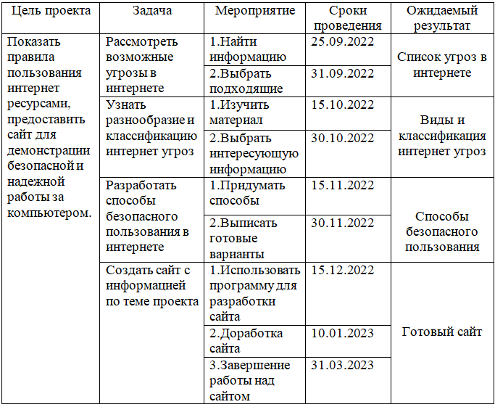

Приложение В
Описание проекта
Краткое описание (аннотация) проекта | Создать сайт , в котором будут рассказаны основные угрозы в интернете и способы сохранить вашу конфиденциальность
Актуальность проекта | Интернет-пространство меняется с бешеной скоростью, а проблемы с приватностью данных усугубляются.  Информация – это деньги. Это главная причина, по которой вашим личным данным угрожает опасность.
Социальная значимость проекта | Проинформировать пользователей о компьютерной безопасности при использовании Интернет ресурсов.
Цель проекта | Изучение правил пользования интернет ресурсами, предоставить сайт, содержащий нормы безопасной и надежной работы за компьютером.
Задачи проекта | Рассмотреть возможные угрозы в интернете  Узнать разнообразие и классификацию интернет угроз  Разработать способы безопасного пользования
Целевая аудитория | Подойдет для тех, кто только начинает знакомиться с интернетом и его возможностями.
Новизна проекта (новаторство, что делает проект особенным, уникальным, идущим на шаг впереди остальных, востребованным) | Тема безопасности в интернете будет актуальна всегда, именно поэтому я создаю сайт, в котором расскажу о безопасном использовании Интернет ресурсов.
Продукт проекта | Сайт
Результат (результаты) проекта | Повышение знаний пользователей о интернет угрозах
Риски реализации проекта | Ограниченный ресурс времени
Критерии успеха проекта | Достигнут результат, информация о проекта широко распространяется
География проекта и его масштабируемость | Регионы России
Перспективы дальнейшей работы над проектом | Продолжить совершенствовать свой проект

